Direzione Centrale Supporto alla Rete Scientifica e alle Infrastrutture
UFFICIO SERVIZI GENERALI

MANUALE TECNICO – OPERATIVO

PROGRAMMA BIENNALE DI FORNITURA E SERVIZI 2019/2020 ai sensi dell'art. 21 comma 6 del D.Lgs. 50 del 18/04/2016

Modalità di compilazione dei moduli in PDF:
MODULO SUPERIORE A € 1.000.000,00 – Rev. 1
MODULO UGUALE O SUPERIORE A € 40.000,00 – Rev. 1

A CURA DI:
Pierpaolo Orrico
Roberto Albiero
Matteo Ciaschi
Silvia Lora
Edoarda Sanci

VERSIONE 23 novembre 2018

MODALITÀ DI COMPILAZIONE DEI MODULI PDF

I due moduli, “Programma degli acquisti di forniture e servizi per un importo superiore a €1.000.000,00” e “Programma degli acquisti di forniture, beni e servizi per un importo uguale o superiore a €40.000,00”, sono identici nel contenuto e nella modalità di compilazione.
I moduli devono essere compilati a cura del Direttore di Dipartimento o di Istituto, dal Dirigente dell’Ufficio della SAC, dal Responsabile dell’Area della Ricerca, a seconda di chi effettuerà la procedura di acquisto.
È necessario compilare il modulo per ogni singolo intervento previsto.
Se non specificato diversamente, tutti gli importi inseriti devono essere indicati al netto di IVA.
Si consiglia di salvare sul computer i moduli di tipo pdf editabile, allegati alla presente circolare. In tal modo si potranno aprire per la compilazione, tante volte quanti saranno gli interventi previsti nel biennio 2019 – 2020.
Quando il modulo viene aperto sarà selezionata la modalità “Evidenzia campi esistenti” per visualizzare i campi da valorizzare:
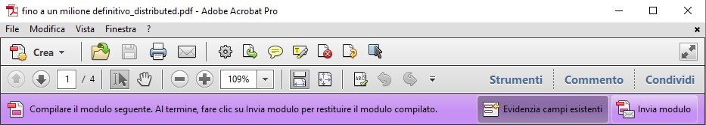
Inoltre, i due moduli in questione sono stati suddivisi in 4 (quattro) parti per facilitare la loro compilazione.
PARTE 1 - ANAGNAGRAFICA STRUTTURA
All’interno verranno indicati i dati relativi alla struttura di appartenenza o sede secondaria (istituti):
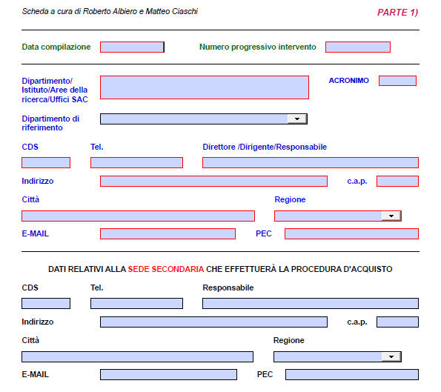
inoltre, l’utente dovrà indicare l’anno di riferimento:
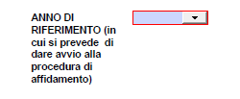
e se è prevista o no una suddivisione in lotti della procedura:
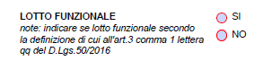

PARTE 2 – SEGLIERE L’ITER DI COMPILAZIONE

OPZIONE I: in caso si trattasse di una procedura d’acquisto non suddivisa in lotti
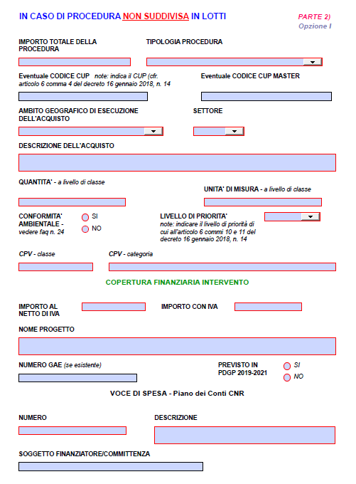
OPZIONE II: in caso si trattasse di una procedura d’acquisto suddivisa in lotti
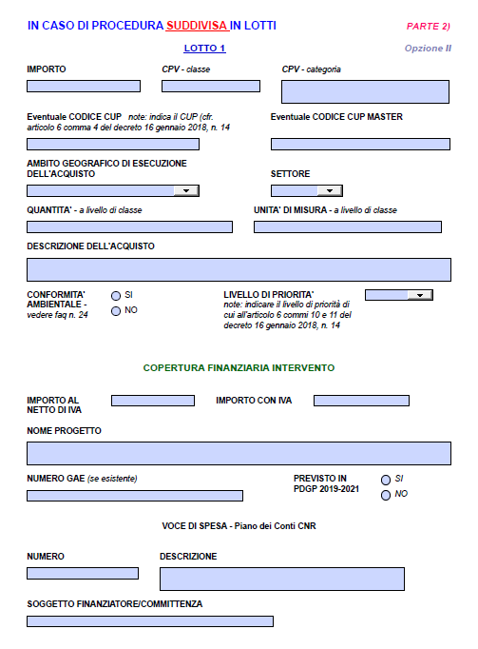

PARTE 3 – DATI COMUNI
Da valorizzare a prescindere dalla suddivisione o no in lotti
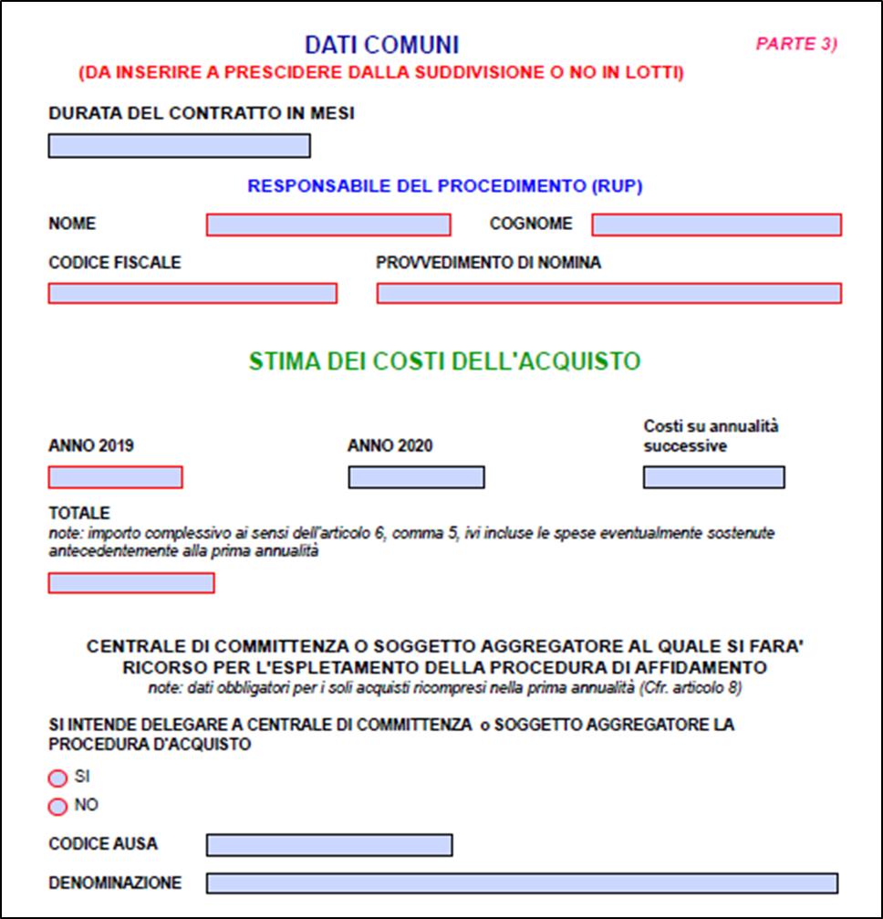
PARTE 4 – CAMPO NOTE
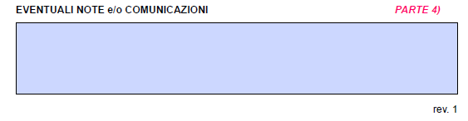
Da valorizzare per eventuali comunicazioni/precisazioni/appunti di qualsiasi natura.
SPIEGAZIONE ITER COMPILATIVO

Nella visualizzazione a video i campi, del modulo, da valorizzare obbligatoriamente sono contornati di rosso, mentre i campi contornati di nero possono non essere riempiti:
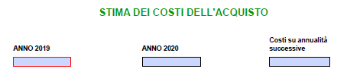
Nessun campo obbligatorio deve rimanere vuoto.
Nel caso in cui non si disponesse del dato riempire il campo con: “assente” o “0”

COMPILAZIONE DEL MODULO

Parte 1)
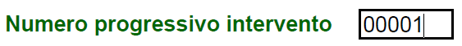
Inserire un valore numerico, progressivo, di cinque cifre.

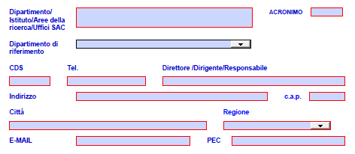
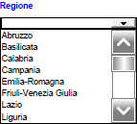
Inserire i dati relativi al Dipartimento o l’Istituto o l’Area di Ricerca o l’Ufficio della SAC che effettuerà la procedura di acquisto.

Cliccando sulla freccia a destra del campo, si apre un menù di scelta del dato da inserire.

Solo per gli Istituti: i campi del sottostante riquadro, sono da valorizzare in caso la procedura di acquisto venga effettuata da una sede secondaria dell’Istituto.
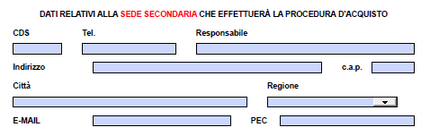
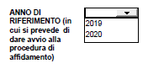
Cliccare sulla freccia a destra della casella per aprire il menù di scelta e selezionare l’anno.

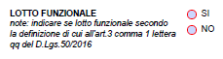
Decreto legislativo 18 aprile 2016, n. 50 - Codice dei contratti pubblici - G.U. n. 91 del 19 aprile 2016
“Art. 3. (Definizioni)
- Ai fini del presente codice si intende per:
qq) «lotto funzionale», uno specifico oggetto di appalto da aggiudicare anche con separata ed autonoma procedura, ovvero parti di un lavoro o servizio generale la cui progettazione e realizzazione sia tale da assicurarne funzionalità, fruibilità e fattibilità indipendentemente dalla realizzazione delle altre parti.”

Parte 2) Opzione I
Procedura non suddivisa in lotti.
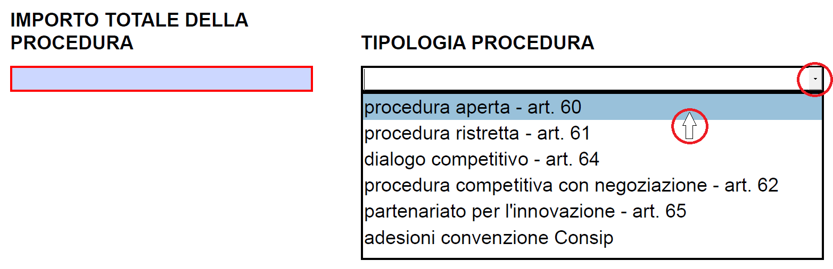
Si ricorda che tutti gli importi devono essere espressi al netto di IVA tranne che nelle caselle ove viene richiesto espressamente un importo lordo:

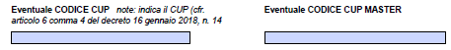
Decreto Ministeriale 16 gennaio 2018, n. 14 – Ministero delle Infrastrutture e dei Trasporti MIT
“Art. 6 Contenuti, ordine di priorità del programma biennale degli acquisti di forniture e servizi.
4. Ogni acquisto di forniture e servizi riportato nel programma di cui al comma 1 è individuato univocamente dal CUI. Per ogni acquisto per il quale è previsto, è riportato il CUP. Entrambi i codici vengono mantenuti nei programmi biennali nei quali l’acquisto è riproposto, salvo modifiche sostanziali del progetto che ne alterino la possibilità di precisa individuazione.”

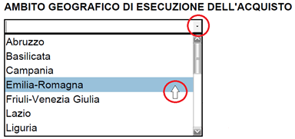

Cliccare sulla freccia a destra della casella per aprire il menu di scelta e selezionare la Regione.

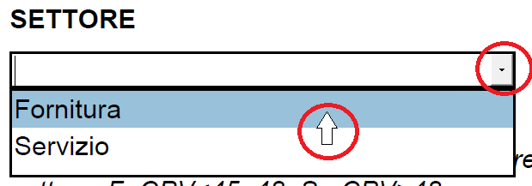
Cliccare sulla freccia a destra della casella per aprire il menu di scelta e selezionare il settore relativo alla fornitura/servizio.

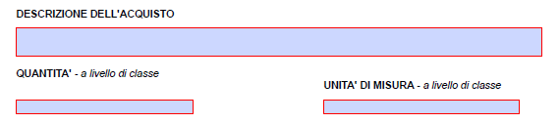
N.B. i campi a righe multiple (a video hanno un’altezza maggiore rispetto alle altre caselle mentre, nel pdf cartaceo, sono evidenziati da una riga rossa, sottile, di contorno), visualizzeranno interamente il loro contenuto solamente a video, mentre sulla carta (se il pdf venisse stampato), una informazione più lunga delle dimensioni del campo verrebbe troncata.

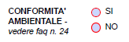
Cliccare sulla casella da selezionare.
Vd. Sezione Domande frequenti faq n° 24

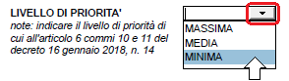
Cliccare sulla freccia a destra della casella per aprire il menù di scelta e selezionare la priorità.

Decreto Ministeriale 16 gennaio 2018, n. 14 – Ministero delle Infrastrutture e dei Trasporti MIT
“Art. 6. Contenuti, ordine di priorità del programma biennale degli acquisti di forniture e servizi.
10. Il programma biennale degli acquisti di forniture e servizi riporta l’ordine di priorità. Nell’ambito della definizione degli ordini di priorità le amministrazioni individuano come prioritari i servizi e le forniture necessari in conseguenza di calamità naturali, per garantire gli interessi pubblici primari, gli acquisti aggiuntivi per il completamento di forniture o servizi, nonché le forniture e i servizi cofinanziati con fondi europei, e le forniture e i servizi per i quali ricorra la possibilità di finanziamento con capitale privato maggioritario.
11. Le amministrazioni tengono conto di tali priorità, fatte salve le modifiche dipendenti da eventi imprevedibili o calamitosi, o da sopravvenute disposizioni di legge o regolamentari ovvero da atti amministrativi adottati a livello statale o regionale”

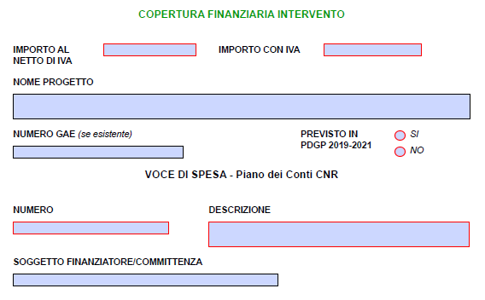
Inserire i dati richiesti.
Parte 2) Opzione II
Procedura suddivisa in lotti.
La maggior parte dei campi sono comuni sia per la procedura non suddivisa in lotti che per quella suddivisa. In questa parte sono evidenziate solo le differenze tra le due.
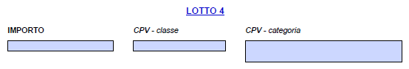
Se la procedura d’appalto comprende più lotti, per ognuno va inserito l’importo, il codice CPV a livello di “classe” e, se già disponibile e individuato, a livello di “categoria” (questi ultimi separati tra loro da “;”).
I codici CPV sono rilevabili nella tabella excel già inviato in allegato alla circolare.

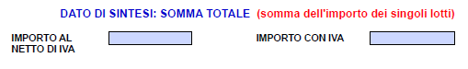
Il modulo inviato contiene le schede per una procedura suddivisa in quattro lotti.
In fondo alla scheda relativa all’ultimo lotto, nel nostro caso il quattro, vengono richiesti gli importi totali (sia al netto di IVA, sia comprensivo di IVA), della somma di tutti i lotti che compongono la procedura.
Qualora le 4 schede “lotto” predisposte non fossero sufficienti, dopo aver segnalato nel campo “EVENTUALI NOTE e/o COMUNICAZIONI” la necessità di comunicare ulteriori lotti di cui la procedura è composta ed aver inviato il modulo riempito nelle sue parti, si compilerà un nuovo modulo vuoto, in cui compilare i lotti aggiuntivi e, sempre nel campo “EVENTUALI NOTE e/o COMUNICAZIONI”, segnalare che si tratta dei moduli da aggiungere a quelli già inviati e relativi alla stessa procedura.
N.B.: Nel primo modulo (contenente i primi 4 lotti) sarà stato inserito un Numero progressivo intervento. Lo stesso numero, con l’aggiunta di “bis” (es.: 00001 e 00001bis) dovrà essere inserito nel campo Numero progressivo intervento del secondo modulo inviato (quello contenete i successivi lotti).
Tutti moduli vanno inviati all’indirizzo programmazionebiennale.acquisti@cnr.it.

Parte 3) DATI COMUNI
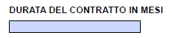
Se l’acquisto è relativo ad una fornitura di beni con la consegna in un’unica soluzione, la casella “DURATA DEL CONTRATTO IN MESI” va lasciato vuoto.
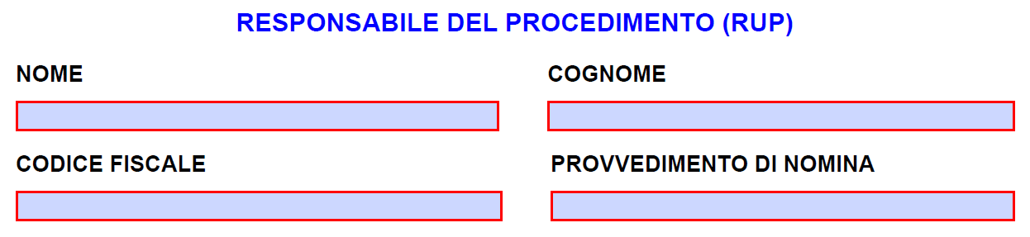
Nel caso non sia stato ancora nominato il responsabile unico del procedimento, vanno inseriti i dati del Direttore/Dirigente/Responsabile, omettendo il campo “provvedimento di nomina” inserendo la dicitura “ASSENTE”

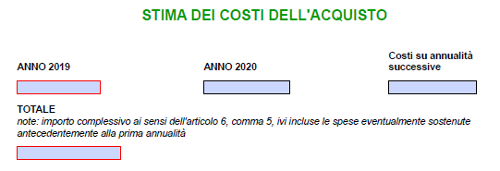

Decreto Ministeriale 16 gennaio 2018, n. 14 – Ministero delle Infrastrutture e dei Trasporti MIT
“Art. 6. Contenuti, ordine di priorità del programma biennale degli acquisti di forniture e servizi
5. Per gli acquisti di cui al comma 1, nel programma biennale sono riportati gli importi degli acquisti di forniture e servizi risultanti dalla stima del valore complessivo, ovvero, per gli acquisti di forniture e servizi ricompresi nell’elenco annuale, gli importi del prospetto economico delle acquisizioni medesime.”

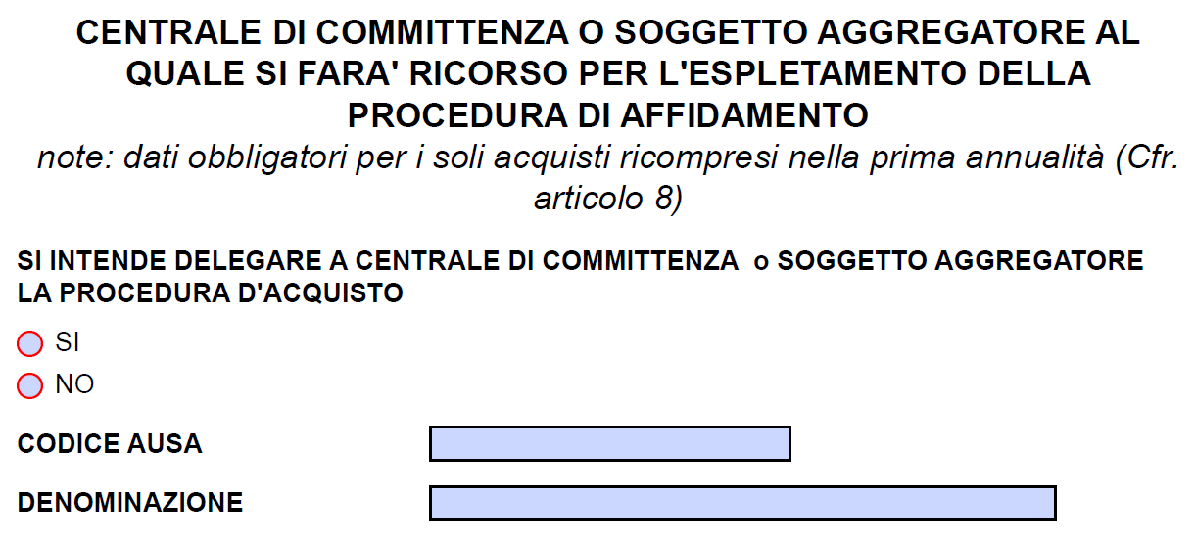
In caso di ricorso ad una centrale di committenza o ad un soggetto aggregatore (selezione del “SI”), sono da valorizzare la casella relativa al “CODICE AUSA” (Anagrafe Unica delle Stazioni Appaltanti) e la casella “DENOMINAZIONE”.
In caso di acquisti di forniture o servizi con adesione alla convenzione CONSIP, deve essere selezionato il “SI” e compilata la sola casella “DENOMINAZIONE”.
Decreto Ministeriale 16 gennaio 2018, n. 14 – Ministero delle Infrastrutture e dei Trasporti MIT
“Art. 8. Modalità di raccordo con la pianificazione dell’attività dei soggetti aggregatori e delle centrali di committenza ai quali le stazioni appaltanti delegano la procedura di affidamento.
- Negli elenchi annuali degli acquisti di forniture e servizi e negli elenchi annuali dei lavori, le amministrazioni indicano per ciascun acquisto l’obbligo, qualora sussistente, ovvero l’intenzione di ricorrere ad una centrale di committenza o ad un soggetto aggregatore per l’espletamento della procedura di affidamento; a tal fine le amministrazioni consultano, ai sensi di quanto previsto dall’articolo 6, comma 1, ultimo periodo, la pianificazione dei soggetti aggregatori e delle centrali di committenza e ne acquisiscono il preventivo assenso o ne verificano la capienza per il soddisfacimento del proprio fabbisogno.
- Nei casi in cui l’amministrazione, in adempimento di quanto previsto al comma 1, ricorra ad una centrale di committenza o ad un soggetto aggregatore, l’elenco annuale ne indica la denominazione fra quelle registrate nell’AUSA nell’ambito della Banca Dati dei Contratti Pubblici dell’Autorità Nazionale Anticorruzione.”
INVIO DEL MODULO COMPILATO
Nel caso si dovessero compilare ed inviare più moduli dello stesso tipo (ad esempio potrebbero essere previsti più interventi di acquisto di beni e servizi per il 2019 e/o per il 2020), dopo aver salvato il modulo appena compilato con un nome composto da “acronimo struttura_numero progressivo intervento” (es: icar_1.pdf), si riapre nuovamente il modulo pdf origine (inviato in allegato alla circolare), procedendo alla nuova compilazione e salvataggio con nome.
Alla fine, tutti i moduli creati devono essere inviati per e-mail a: programmazionebiennale.acquisti@cnr.it.
Inoltre, gli stessi moduli dovranno essere inviati, per interoperabilità, con lettera di accompagno a firma del Direttore/Dirigente/Responsabile, all’Ufficio Servizi Generali, all’indirizzo: protocollo-ammcen@pec.cnr.it, alla cortese attenzione dell’Ufficio Servizi Generali.

DOMANDE FREQUENTI

INFORMAZIONI UTILI

- CHI È SOGGETTO ALL'OBBLIGO DI TRASMISSIONE DEI DATI DI PROGRAMMAZIONE BIENNALE DEGLI ACQUISTI DI BENI E SERVIZI?
Sono soggette all'obbligo di comunicazione le amministrazioni pubbliche che prevedono di inserire nella programmazione biennale acquisizioni di forniture e servizi di importo superiore a 1 milione di euro

GESTIONE SCHEDE

- COME SI COMPILA LA SCHEDA DATI ENTE?
Nella scheda "Dati Ente" devono essere inseriti i dati anagrafici dell'Amministrazione e del Referente dei dati di programmazione. Tutti i campi dovranno essere riempiti obbligatoriamente.

- COME SI COMPILA LA SCHEDA?
Nella scheda deve essere riportato l'elenco degli acquisti della Programmazione Biennale con indicazione degli elementi essenziali per la loro individuazione. Tutti gli importi devono essere espressi per intero in euro, ed al netto di IVA.

- IN COSA CONSISTE IL NUMERO INTERVENTO "CUI"?
Il codice è composto da: Codice Fiscale dell'Amministrazione + prima annualità del primo programma (aaaa) nel quale l'intervento è stato inserito+ progressivo di 5 cifre (00001, 00002, etc.).

- COS' È L'IDENTIFICATIVO DELLA PROCEDURA DI ACQUISTO?
L'identificativo della procedura di acquisto è un codice progressivo di 3 cifre (001,002, etc.) che indica la procedura di acquisto contenente uno o più lotti, ovvero riferita a uno o più codici CUI. Nel caso di procedure suddivise in più lotti, il codice CUI si differenzierà per ciascun lotto, mentre l'identificativo della procedura sarà unico.

- QUANDO SI DEVE INDICARE IL CODICE CUP?
Il codice CUP (Codice Unico di Progetto) si indica solo nei casi in cui sia stato richiesto: il codice CUP deve essere richiesto per tutti i progetti d'investimento pubblico, nuovi o già iniziati ma non ancora conclusi (per i quali cioè è ancora in corso l'iter amministrativo, fisico e/o contabile).

- QUANDO SI DEVE INDICARE IL LOTTO FUNZIONALE?
Il Lotto Funzionale si indica se la procedura comprende diversi lotti funzionali (di cui all'art. 3 comma 1 lettera qq) del D.Lgs.50/2016).

- QUANDO INSERIRE Il CODICE CUP MASTER?
Nell'ipotesi in cui sia previsto un codice CUP, il codice CUP master si inserisce qualora il progetto sia articolato in più lotti funzionali, al fine di ricondurli alla medesima procedura.

- COME SI INDICA Il CPV?
Si deve indicare il CPV principale. Si deve rispettare la coerenza con il settore per le prime due cifre:
• per le forniture, il CPV deve avere le prime due cifre minori di 45 oppure uguali a 48;
- per i servizi, il CPV deve avere le prime due cifre maggiori di 48.
- COME SI DEFISCONO GLI ORDINI DI PRIORITÀ?
Le Amministrazioni individuano come prioritari i servizi e le forniture necessari a garantire gli interessi pubblici primari, di completamento di forniture o servizi già iniziati, gli interventi cofinanziati con fondi europei, nonché gli interventi per i quali ricorra la possibilità di finanziamento con capitale privato maggioritario.

- QUALI DATI OCCORRE INDICARE CON RIFERIMENTO Al RUP?
Del Responsabile Unico del Procedimento di deve riportare: il Codice Fiscale (Colonna P), Cognome (Colonna Q), Nome (Colonna R).

- COSA OCCORRE INDICARE SOTTO "STIMA COSTI PROGRAMMA TOTALE"?
Nel campo di cui alla colonna V deve essere riportato l'importo totale equivalente a: "STIMA COSTI PROGRAMMA PRIMO ANNO" (COLONNA V) + "STIMA COSTI PROGRAMMA SECONDO ANNO" (COLONNA W) + "COSTI SU ANNUALITÀ SUCCESSIVE" (COLONNA X).

- COSA OCCORRE RIPORTARE SOTTO "APPORTO DI CAPITALE PRIVATO"?
Sotto "APPORTO DI CAPITALE PRIVATO - IMPORTO" si deve riportare il valore del capitale privato rispetto al valore totale dell'acquisto; sotto "APPORTO DI CAPITALE PRIVATO - TIPOLOGIA" si deve riportare invece la tipologia del capitale privato.

- SE SI INTENDE DELEGARE LA PROCEDURA DI ACQUISTO AD UNA CENTRALE DI COMMITTENZA O AD UN SOGGETTO AGGREGATORE È NECESSARIO INDICARLI?
Si. Se si intende avvalersi di una Centrale di Committenza o di un Soggetto Aggregatore per la procedura di acquisto (Convenzione, Accordo Quadro, Gara su delega), è necessario specificarlo al fine di agevolare l'attività di pianificazione degli stessi. In particolare, occorre indicare:
- L'intenzione o meno di ricorrere ad una Centrale di Committenza o ad un Soggetto Aggregatore
- Codice AUSA dell'Amministrazione delegata
- Denominazione dell'Amministrazione delegata

- CHI DEVE APPROVARE l DATI DI PROGRAMMAZIONE BIENNALE?
Il processo di approvazione dei dati di programmazione biennale deve avvenire secondo le regole vigenti all'interno dell'amministrazione di riferimento.

- E' NECESSARIO TRASMETTERE UNA SINGOLA PROGRAMMAZIONE PER CIASCUNA AMMINISTRAZIONE?
È necessario ricevere un'unica programmazione per ciascuna Amministrazione.

- GLI IMPORTI DA INSERIRE SONO COMPRENSIVI DI IVA?
No. Gli importi devono essere inseriti senza IVA.

- DOVE E' POSSIBILE TROVARE IL CODICE AUSA?
Il Codice AUSA può essere reperito sul sito dell'ANAC, al seguente link:
https:// servizi.anticorruzione.it/portal / classic/Servizi/RicercaVerificaAttestatoAUSA inserendo il codice fiscale della centrale di committenza della quale l'Amministrazione intenda avvalersi.
- È NECESSARIO INSERIRE NELLA PROGRAMMAZIONE ANCHE l LOTII DI IMPORTO INFERIORE A 1 MILIONE DI EURO?
Sì, nel caso in cui la somma dei lotti riconducibili alla stessa procedura di acquisto sia superiore a 1 milione di euro. Per ciascun lotto inserito nella programmazione, è necessario inserire l'importo riferito a ciascun lotto.

- L'IMPORTO DA INSERIRE DEVE ESSERE RIFERITO ALLA SINGOLA ANNUALITA'?
No, è necessario inserire il valore totale a base d'asta, nel caso in cui sia superiore a 1 milione di euro.

- NELLA COLONNA "ANNUALITA' NELLA QUALE SI PREVEDE DI DARE AVVIO DELLA PROCEDURA DI ACQUISTO" (COLONNA D) QUALE DATA DEVE ESSERE INSERITA?
Deve essere inserita l'annualità di presunta pubblicazione del bando.

- E' NECESSARIO INSERIRE ANCHE LA PROGRAMMAZIONE DELLE SOCIETA' IN HOUSE?
No. Laddove soggette all'obbligo, le società in house provvederanno autonomamente alla trasmissione dei propri dati di programmazione biennale.

- E' NECESSARIO INSERIRE ANCHE l DATI DI PROGRAMMAZIONE DEGLI ACQUISTI DI IMPORTO INFERIORE A l MILIONE DI EURO?
Non è obbligatorio.

- COSA SI INTENDE PER CONFORMITA' AMBIENTALE?
Per conformità ambientale si intende il rispetto dei requisiti ambientali che la pubblica amministrazione deve inserire nella documentazione di gara (D. lgs. 50/2016, artt. 34, 69, 82, 87, 90).

- Il TRACCIATO UTILIZZATO PER LA RILEVAZIONE E' MODIFICABILE, ELIMINANDO OVVERO INSERENDO ULTERIORI COLONNE RISPETTO A QUELLE GIA' PREVISTE?
No, il tracciato, così come disponibile sul sito www.acquistinretepa.it, non è modifica bile.

- COME COMUNICARE INTEGRAZIONI O MODIFICHE ALLA PROGRAMMAZIONE PRECEDENTEMENTE INVIATA?
Nel caso ci sia l'esigenza di apportare modifiche o integrazioni alla programmazione precedentemente è necessario inviare la nuova programmazione che sostituisce integralmente la precedente.

- COSA OCCORRE RIPORTARE SOTTO "DURATA DEL CONTRATTO"?
Occorre riportare la durata in mesi del contratto di fornitura del bene o del servizio.

- LE CENTRALI DI COMMITTENZA DEVONO INDICARE GLI ACQUISTI EFFETTUATI PER ALTRE AMMINISTRAZIONI?
No. È necessario inserire la programmazione riferita ai propri fabbisogni.

- UN'AMMINISTRAZIONE CHE INTENDE AVVALERSI DI UNA CENTRALE DI COMMITTENZA O DI UN SOGGETTO AGGREGATORE PER l'ESPLETAMENTO DI UNA PROCEDURA DI ACQUISTO PUO' CONSIDERARSI ESCLUSA DALL'OBBLIGO DI TRASMISSIONE DEl DATI DI PROGRAMMAZIONE BIENNALE?
No. Ogni amministrazione deve comunicare la programmazione riferita ai propri fabbisogni a prescindere dal soggetto a cui intende delegare la procedura di acquisto. Nel caso in cui l'amministrazione intenda avvalersi di una centrale di committenza o di un soggetto aggregatore per l'espletamento della procedura di acquisto, infatti, l'obbligo di trasmissione dei dati di programmazione biennale sussiste e l'amministrazione interessata è tenuta ad indicare, inter alia, i dati presenti nelle colonne relative all'intenzione o meno di ricorrere ad una Centrale di Committenza o ad un Soggetto Aggregatore, codice AUSA dell'Amministrazione delegata, denominazione dell'Amministrazione delegata (si veda risposta alla FAQ D14).

CPV= Common Procurement Vocabulary o dizionario comune degli appalti, in cui sono contenuti i codici per identificare i prodotti e i servizi.

